Plaats van opstelling:
Bedrijfsnaam: |  | Ondernemingsnr.:
Contactpersoon: |  | Vestigingseenheidsnr.:
Straat en nr.: |  | Tel. / GSM:
Plaats: |  | Fax:
Datum: |  | E-mail:
Voorbeeld van een identificatieplaat
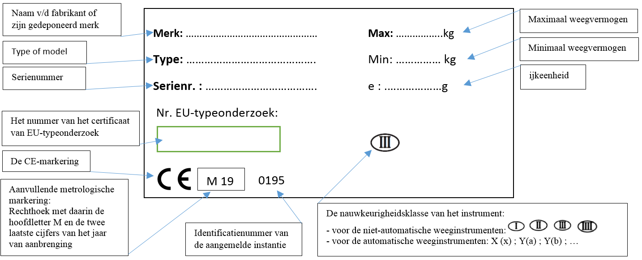

Specificaties van het toestel:
Code¹ | Merk | Type | Serienummer | Klasse | Max: | Min: | e: | De CE-markering en aanvullende metrologische markering, gevolgd door het identificatienr. van de aangemelde instantie |  |  | Nr. certificaat van EU-typeonder-zoek
 |  |  |  |  |  |  |  | CE | M
 |  |  |  |  |  |  |  | CE | M
 |  |  |  |  |  |  |  | CE | M
 |  |  |  |  |  |  |  | CE | M
 |  |  |  |  |  |  |  | CE | M
 |  |  |  |  |  |  |  | CE | M

Opmerkingen: | Vak voorbehouden voor de FOD Economie:

¹ Het overzicht van de toestelcodes is opgenomen in de bijlage van dit aangifteformulier

BIJLAGE

Gelieve het volledig ingevulde aangifteformulier en/of een foto van de identificatieplaat per post, fax of e-mail te verzenden naar:
FOD Economie, K.M.O., Middenstand en Energie  Algemene Directie Kwaliteit en Veiligheid  Dienst Controle Metrologie Noord  Zuiderpoort Office Park  Gaston Crommenlaan 6 B901  B-9050 Gent | Tel.: +32 (0) 2 277 88 00  Fax: +32 (0) 2 277 54 21  e-mail: metrology.noord@economie.fgov.be

Overzicht van de weeginstrumenten, voorafgegaan door de toestelcode:
Code | Type instrument
699 | Niet-automatische weeginstrumenten
 | Automatische weeginstrumenten (AWI):
6421 | Gewichtsetiketteermachine of gewichts- en prijsetiketteermachine (categorie Y)
6422 | Combinatie van gewichtsetiketteermachine of gewichts- en prijsetiketteermachine met een controleweger (combinatie van categorie Y en X)
6423 | Hangspoorweger (categorie Y)
6424 | Huisvuilophaalwagen (categorie Y)
6425 | Bulldozer / heftruck (categorie Y)
6426 | Bunkerweger als gewichtsetiketteermachine (categorie Y) – Havenkraan, haakweger als vangweger (categorie Y)
643 | Automatisch doseerweegwerktuig (categorie X)
644 | Controleweger (categorie X – checkweigher)
645 | Continue totalisator (bandweger)
646 | Discontinue totalisator (totaliserende bunkerweger)
6461 | Discontinue totalisator (verzegelde maalderijweger)
647 | Automatische spoorwegweegbrug

Verplichtingen van de gebruiker | Art. 34bis20. “De gebruikers, die meetwerktuigen gebruiken in de zin van artkel 12 van de wet van 16 juni 1970 betreffende de meeteenheden, de meetstandaarden en de meetwerktuigen :
 | 1° delen iedere nieuwe ingebruikname van een meetwerktuig mee aan de bevoegde Dienst;
 | 2° vragen de herijk aan, overeenkomstig het betreffend besluit, zodat de reglementaire periodiciteit nageleefd wordt, of sluiten een onderhoudscontract met een erkende keuringsinstelling. De proeven moeten ten laatste uitgevoerd worden op de vervaldag van het ijkmerk;
 | 3° vergewissen zich van de goede reglementaire staat van hun meetwerktuigen, in het bijzonder van het behoud van de integriteit van de verzegelingen en van de merken van eerste ijk of van de EG-markering van overeenstemming, van het vignet van herijk of van het onderhoudscontract;
 | 4° zorgen voor de integriteit van het metrologisch boekje of van de gegevenskaart indien voorzien in het betreffend besluit, doen ze aanvullen door de erkende keuringsinstellingen en houden ze ter beschikking van de controleoverheden;
 | 5° stellen de niet-conforme meetwerktuigen buiten gebruik. Deze buitengebruikstelling zal ondubbelzinnig zijn en aan de bevoegde Dienst kenbaar worden gemaakt”.
Deontologie | De gegevens i.v.m. de aangifte worden vertrouwelijk behandeld. De vertrouwelijkheid wordt gewaarborgd door de deontologische code van het openbaar ambt. De eventuele persoonlijke gegevens, zoals bedoeld in het kader van de Algemene Verordening Gegevensbescherming (GDPR), die in dit verslag worden opgenomen, zullen niet voor andere doeleinden worden gebruikt, en zullen niet onderhevig zijn aan een verdere verwerking van persoonsgegevens.
Reglementering | Wetboek van economisch recht, boeken VIII titel 3 - Meeteenheden, de meetstandaarden en de meetinstrumenten
 | Koninklijk besluit van 20 december 1972 houdende gedeeltelijke inwerkingtreding van de wet van 16 juni 1970 betreffende de meeteenheden, de meetstandaarden en de meetwerktuigen en tot vaststelling van de toepassingsmodaliteiten van hoofdstuk II van deze wet, over de meetwerktuigen
 | Koninklijk besluit van 12 april 2016 betreffende de niet-automatische weeginstrumenten
 | Koninklijk besluit van 15 april 2016 betreffende meetinstrumenten
 | Koninklijk besluit van 28 september 2010 betreffende de automatische weegwerktuigen
 | Koninklijk besluit van 23 november 2010 betreffende de maalderijen en de handel in meel
 | Koninklijk besluit van 25 september 2016 betreffende de geverifieerde bruto massa van gevulde containers

